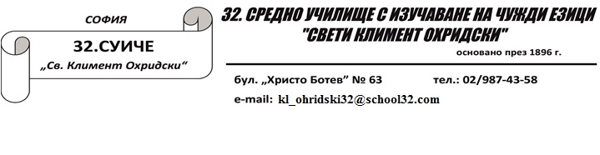
Вх. № ……………..…..

ДО
ДИРЕКТОРА
НА 32.СУИЧЕ “Св. Кл. Охридски“
ГР. СОФИЯ
ЗАЯВЛЕНИЕ
ЗА ПРЕМИНАВАНЕ на обучение
от разстояние в електронна среда ЗА ПЕРИОД НАД 30 УЧЕБНИ ДНИ

От .............................................................................................................................................,
/майка/
и от ...........................................................................................................................................,
/баща/
на ....................................................................................................................... от .......... клас
през учебната 2021/2022 г. в 32.СУИЧЕ „Св. Кл. Охридски“- гр. София.
За контакт:
Ел. поща майка: ...................................... 2. Телефон майка ................................
Ел. поща баща: ....................................... 2. Телефон баща …..............................

УВАЖАЕМА ГОСПОЖО ДИРЕКТОР,

С настоящото заявление, на основание чл. 12 ал. 2, във връзка с чл.115а от Закона за предучилищното и училищното образование, заявяваме намерението си през учебната 2021/2022 г. дъщеря ми/синът ми ........................................................................................... да премине в дневна форма на обучение от разстояние в електронна среда в повереното Ви училище за периода ................................................................................ ( ....... учебни дни)
Мотивите ми за преминаване в обучение от разстояние в електронна среда са:
/Моля, ОГРАДЕТЕ вярното - т. 1 или т. 2/:

- По здравословни причини, за което прилагам следните документи:
- Медицински документи, които удостоверяват причините ..................... бр.;
- Декларация за осигурени условия за провеждане на обучението 1 брой
- По други уважителни причини:
- Документи, които удостоверяват уважителните причини ..................... бр.;
- Декларация за осигурени условия за провеждане на обучението 1 брой;

- Предоставяйки тези данни, давам съгласие на 32.СУИЧЕ „Св. Кл. Охридски“- гр. София да ги използва за нуждите на администрацията във връзка с осъществяване на процедурата.
- Посочената информация ще бъде обработвана и съхранявана в 32.СУИЧЕ „Св. Кл. Охридски“- гр. София, според изискванията на Закона за защита на личните данни.
- Подателят на документите носи отговорност за верността на вписаните данни.

Информиран съм, че за преминаване на обучение от разстояние в електронна среда за период над 30 учебни дни, става след разрешение на началника на РУО - София.

Дата: ………………………. С уважение: …………………….
гр. София

